Informacja o Szkole Podstawowej nr 15 im. Polskich Noblistów w Częstochowie w tekście łatwym do czytania – ETR (EASY TO READ)

Szkoła Podstawowa nr 15 im. Polskich Noblistów w Częstochowie

Działalność
Szkoła obejmuje edukacją dzieci w wieku od 7 do 14 lat.

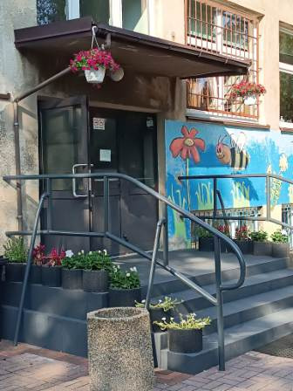

Organizacja szkoły
p.o. Dyrektor szkoły - Pani Sylwia Cichocka.
Szkoła jest czynna od poniedziałku do piątku w godzinach od 7:00 do 16:00.
- Placówka znajduje się przy ul. Wirażowej 8 w Częstochowie. Do głównego budynku prowadzi 1 wejścia.
- Szkoła ma własną kuchnię i stołówkę, dzieci mogą korzystać z obiadów.
- Przy szkole znajduje się nowy plac zabaw i siłownia. Mamy wyremontowaną salę gimnastyczną.
- Budynek szkoły ma dwa piętra i podpiwniczenie. Jeśli chcesz się z nami skontaktować zapraszamy do sekretariatu. Sekretariat znajdziesz na parterze, żeby do nas wejść zadzwoń domofonem.
- Istnieje możliwość wejścia z psem asystującym.
- Budynek szkoły nie jest dostosowany do potrzeb osób z niepełnosprawnościami.
- Przy szkole nie ma miejsc parkingowych dla osób niepełnosprawnościami.
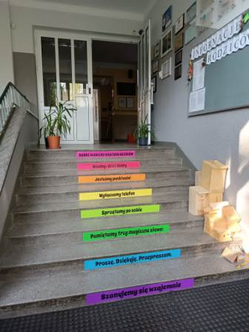

Kontakt:
Jeśli chcesz się skontaktować z naszą szkołą możesz:
• napisać pismo i wysłać je na adres:
Szkoła Podstawowa nr 15 im. Polskich Noblistów w Częstochowie
ul. Wirażowa 8
42-202 Częstochowa
• możesz wysłać e-mail na adres:
  - sp15@edukacja.czestochowa.pl
  - napisać pismo i wysłać za pomocą platformy e-PUAP.
e-PUAP to Elektroniczna Platforma Usług Administracji Publicznej, trzeba mieć dostęp do internetu i założone konto.
Po zalogowaniu należy wyszukać podmiot Szkoła Podstawowa nr 15 im. Polskich Noblistów
• możesz zadzwonić sam lub przy pomocy innej osoby na numer telefonu: 34-369-91-15
• Nasza strona internetowa to: https://spnr15.edupage.org/

